常州市新北区新桥街道中心幼儿园——新龙小一班
2025.10.10


第一篇章

来 园 篇
今日来园幼儿26人，5人请假。能够主动和老师打招呼、饶水杯袋的小朋友有钱屹珩、张景博、戴殊然、孙卓、陈俊羲、戌严铭、祝苻、刘家兴、夏锦熙、张婉宜、王泉琳、郭沐欣、葛欣玥、朱伊一、杨璟雯、付明栩、樊幼汐、郑佳涵、张溢苒、贾屿桐。

能够自主吃点心的小朋友有钱屹珩、张景博、戴殊然、孙卓、陈俊羲、戌严铭、张辰浠、方皓楠、祝苻、黄子书、刘家兴、夏锦熙、张婉宜、王泉琳、郭沐欣、葛欣玥、朱伊一、杨璟雯、付明栩、樊幼汐、翁煜宁、郑佳涵、张溢苒、贾屿桐、张砚浠、卢姝妧。

★第二篇章

集 体 活 动 篇
美术：热带鱼
这是一节粘贴类的美术活动，主要引导幼儿在观察热带鱼外形特征，了解热带鱼身体、尾巴呈三角形状的基础上，尝试用大小两个不同的三角形粘贴成一条美丽的热带鱼，发展幼儿的手眼协调能力，激发幼儿对粘贴画的兴趣。
孩子们已经接触过粘贴活动，初步了解了粘贴画时的操作要求，具有初步的“粘、贴”技能，本班大部分幼儿对热带鱼不怎么熟悉，不能将鱼的身体联想到三角形。
钱屹珩、张景博、戴殊然、孙卓、陈俊羲、戌严铭、张辰浠、方皓楠、祝苻、黄子书、刘家兴、夏锦熙、张婉宜、王泉琳、郭沐欣、葛欣玥、朱伊一、杨璟雯、付明栩、樊幼汐、翁煜宁、郑佳涵、张溢苒、贾屿桐、张砚浠、卢姝妧。能乐意参与活动，体验粘贴、添画带来的乐趣。
钱屹珩、张景博、戴殊然、孙卓、陈俊羲、戌严铭、张辰浠、方皓楠、祝苻、黄子书、刘家兴、夏锦熙、张婉宜、王泉琳、郭沐欣、葛欣玥、朱伊一、杨璟雯、付明栩、樊幼汐、翁煜宁、郑佳涵、张溢苒、贾屿桐、张砚浠、卢姝妧尝试用大小不同的三角形拼贴热带鱼的主要特征。

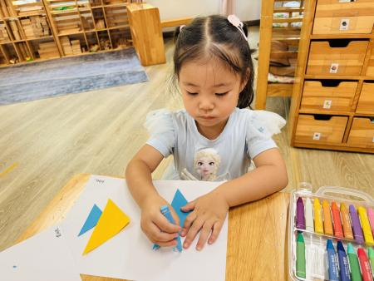 | 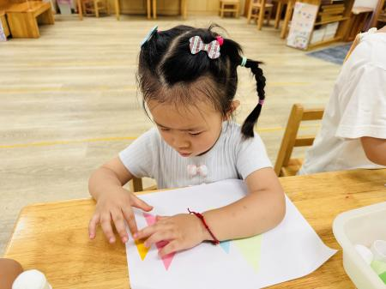 | 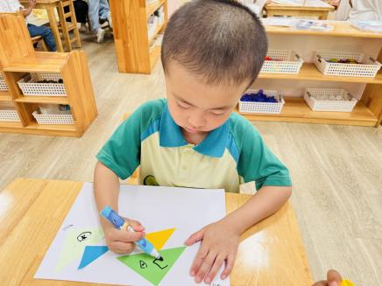
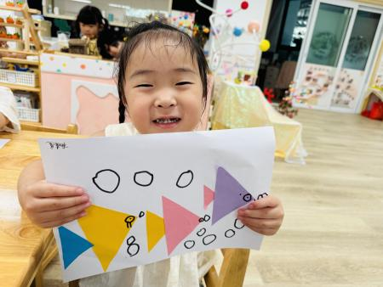 | 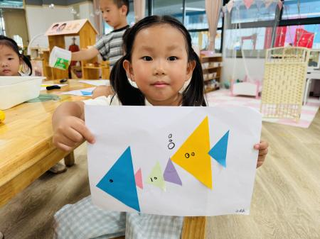 | 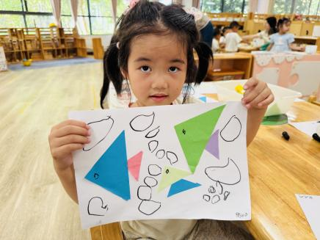

★第三篇章

快 乐 进 餐 篇
1.午餐情况
今天午饭吃的是紫米饭，红烧罗氏虾、莴苣炒胡萝卜，喝的是三菇豆腐汤。钱屹珩、张景博、戴殊然、孙卓、陈俊羲、戌严铭、张辰浠、方皓楠、祝苻、黄子书、夏锦熙、张婉宜、王泉琳、郭沐欣、葛欣玥、朱伊一、杨璟雯、付明栩、樊幼汐、翁煜宁、郑佳涵、张溢苒、贾屿桐、卢姝妧能够饭菜全部吃完！
- 午睡情况
钱屹珩、张景博、戴殊然、孙卓、陈俊羲、戌严铭、张辰浠、方皓楠、祝苻、黄子书、、夏锦熙、张婉宜、王泉琳、郭沐欣、葛欣玥、朱伊一、杨璟雯、樊幼汐、翁煜宁、郑佳涵、张溢苒、贾屿桐、张砚浠、卢姝妧能够在13:00前全部入睡，棒棒哒。
付明栩、张砚浠、卢姝妧需要哄睡。

★第四篇章

家 园 配 合 篇

亲爱的家长朋友您好：
我们的宝贝们至今入园一个月啦，孩子们都可以开启“自主入园”模式了，为这些孩子和家长朋友们点赞👍👍
🌸温馨提示：
✅从明天开始，班级老师将不再去幼儿园门口接孩子了，由孩子自主从幼儿园门口走至教室，我们将在班级门口等待孩子哦～等所有孩子到齐，我们会统一在群里发信息告知家长～[握手][握手][握手]
✅晴天早晨8点30分我们将进行户外活动，考虑到教室还要喝牛奶吃点心等，请务必让孩子8点20之前入园哦～
✅养育孩子也是需要我们家长适当放手的过程，请勿因孩子一点点情绪变化，就表现得焦虑🥳🥳我们要充分相信孩子能行～❤️❤️❤️

